smlouva o dodávce řešení pro streamování operací

**Medirecord CZ s.r.o.**

zapsána: Městská soud v Praze, oddíl C, vložka C119216, dne 8.6.2006

se sídlem: Puškinská 592, 284 01 Kutná Hora

IČ: 27617262 DIČ: CZ27617262

zastoupena: Ing. Milan Baláž, jednatel

bankovní spojení: XXXXXXXXXXXXXXXX

číslo účtu: XXXXXXXXXXXXXXXX

jako **dodavatel** na straně jedné (dále jen „dodavatel“)

a

**Všeobecná fakultní nemocnice v Praze**

se sídlem: U Nemocnice 499/2, 128 08 Praha 2

IČ: 000 64 165 DIČ: CZ00064165

zastoupena: prof. MUDr. Davidem Feltlem, Ph.D., MBA, ředitelem

#### bankovní spojení: ČNB

číslo účtu: 24035021/0710

jako **objednatel** na straně druhé (dále jen „objednatel“)

uzavírají dnešního dne na základě výsledku **nadlimitní veřejné zakázky** s názvem „**Řešení pro streamování operací**“, **vyhlášené otevřeným řízením** dle zákona č. 134/2016 Sb., o zadávání veřejných zakázek, ve znění pozdějších předpisů (dále jen „z. č. 134/2016 Sb.“), a zveřejněné ve Věstníku veřejných zakázek. pod ev. č. Z2022-042289 ze dne 19.10.2022 **a v Úředním věstníku Evropské unie pod č. oznámení o zahájení zadávacího řízení** 2022/S 205-583854 **ze dne** 19.10.2022 (dále jen „veřejná zakázka“), v souladu s ustanovením § 1746 odst. 2 zákona č. 89/2012 Sb., občanského zákoníku, v platném znění, (dále jen „z. č. 89/2012 Sb.“), tuto

**smlouvu o dodávce řešení pro streamování operací**

(dále jen „smlouva“):

**I. Předmět plnění smlouvy**

* + - 1. Předmětem plnění dle této smlouvy je:
         1. **Dodávka řešení pro streamování operací sestávající z:**

Hardware:

1. Dodávka 6 kusů třívstupových (2 vstupy FULL HD a 1 vstup pro IP kameru) záznamových a komunikačních jednotek (dále také „streamovací a nahrávací jednotka“) včetně příslušenství ke každé streamovací a nahrávací jednotce (Dále také „zařízení“):

* Rozšíření o jeden vstup FullHD
* Nožní spínač

Software pro streamovací a nahrávací jednotky:

Poskytování časově neomezených užívacích práv (licence) k software pro záznam, archivaci a vyhledávání záznamů pro 6 záznamových a komunikačních jednotek.

Software pro server:

1. Poskytování časově neomezených užívacích práv (1 serverová licence) k software pro ukládání dat do centrálního úložiště;
2. Poskytování časově neomezených užívacích práv (1 serverová licence) k software pro řízení licencí;

Software pro uživatelské stanice:

1. Poskytování časově neomezených užívacích práv (plovoucí licence) pro 12 současně přistupujících uživatelů (2 ke každé jednotce) pro prohlížení záznamů;
2. Poskytování časově neomezených užívacích práv (plovoucí licence) pro 6 současně přistupujících uživatelů (1 ke každé jednotce) pro zpracování záznamů;
3. Poskytování časově neomezených užívacích práv (plovoucí licence) pro 6 současně přistupujících uživatelů (1 ke každé jednotce) pro živé audio-video spojení;

v rámci dodávky položky č. 1 předmětu plnění je dále:

* implementace a instalace veškerého SW, zapojení a zprovoznění veškerého dodaného zařízení, napojení na silové rozvody a napojení na síťovou infrastrukturu objednatele,
* připojení všech zdrojů signálu z operačních sálů na jednotlivá zařízení,
* dodání veškeré provozní, uživatelské a administrátorské dokumentace v českém jazyce a návodu na konfiguraci připojení všech zařízení,
* zaškolení uživatelů zadavatele pro 18 osob (3 pro každou jednotku) v rozsahu provozní a uživatelské dokumentace v českém jazyce,
* zaškolení administrátorů zadavatele pro 3 osoby v rozsahu administrátorské dokumentace v českém jazyce,
* poskytování záručního a pozáručního servisu.
  + - * 1. **Dodávka řešení pro streamování operací na vyžádání objednatele**

Položka č. 1 streamovací a nahrávací třívstupová (2 vstupy FULL HD a 1 vstup pro IP kameru) jednotka včetně:

1. Poskytování časově neomezených užívacích práv (licence) k software pro záznam, archivaci a vyhledávání záznamů pro záznamovou a komunikační jednotku;
2. Poskytování časově neomezených užívacích práv (plovoucí licence) pro 2 současně přistupující uživatele (2 ke každé jednotce) pro prohlížení záznamů;
3. Poskytování časově neomezených užívacích práv (plovoucí licence) 1 ke každé jednotce pro zpracování záznamů;
4. Poskytování časově neomezených užívacích práv (plovoucí licence) 1 ke každé jednotce pro živé audio-video spojení.

Položka č. 2 Jednotlivé příslušenství ke streamovací a nahrávací jednotce:

1. Rozšíření o jeden vstup FullHD;
2. Nožní spínač.

v rámci dodávky řešení pro streamování operací na vyžádání je:

* implementace a instalace veškerého SW, zapojení a zprovoznění veškerého dodaného zařízení, napojení na silové rozvody a napojení na síťovou infrastrukturu objednatele,
* připojení všech zdrojů signálu z operačních sálů na jednotlivá zařízení,
* dodání veškeré provozní, uživatelské a administrátorské dokumentace v českém jazyce a návodu na konfiguraci připojení všech zařízení,
* zaškolení uživatelů zadavatele pro 18 osob (3 pro každou jednotku) v rozsahu provozní a uživatelské dokumentace v českém jazyce,
* poskytování záručního a pozáručního servisu.

**II. Podmínky pro jednotlivá dílčí plnění dodávek na vyžádání**

1. Objednatel má právo kdykoli v době účinnosti této smlouvy zaslat dodavateli písemnou objednávku na konkrétní požadovanou položku v rámci dodávek řešení pro streamování operací na vyžádání a její množství. Za písemnou formu se považuje rovněž její elektronická forma.
2. Objednávka bude obsahovat zejména:

* identifikační údaje objednatele a dodavatele,
* evidenční číslo této smlouvy,
* podrobnou specifikaci požadovaného plnění,
* cenu v Kč bez DPH, daňovou sazbu a cenu včetně DPH,
* místo požadovaného plnění,
* další požadavky na předmět plnění.

1. Objednávka bude doručena uvedeným způsobem na adresu dodavatele uvedenou v záhlaví smlouvy nebo na e-mailovou adresu kontaktní osoby dodavatele uvedenou v čl. III. této smlouvy.
2. Dodavatel je povinen neprodleně, a to nejpozději do 5 pracovních dnů od doručení písemné objednávky, zpětně potvrdit její přijetí objednateli na jeho elektronickou adresu, ze které byl odeslán požadavek s objednávkou objednatelem. Potvrzení objednávky bude opatřeno elektronickým podpisem dodavatele.
3. Dílčí smlouva je uzavřena okamžikem, kdy je dodavatelem objednateli potvrzena objednávka učiněná objednatelem za podmínek vyjádřených v této smlouvě.
4. Dodavatel je povinen dodávat jednotlivá dílčí plnění dle čl. I. odst. 1. bod B. smlouvy v celém rozsahu na místa určení uvedená v konkrétní objednávce dílčího plnění na vlastní náklady.
5. V případě nemožnosti plnění ze strany dodavatele je tento povinen neprodleně písemně uvědomit objednatele o přerušení dodávek. Objednatel je oprávněn po dobu přerušení dodávek nakupovat předmět plnění od jiného dodavatele za ceny obvyklé. Rozdíl v nákupních cenách, jež vznikne mezi cenami sjednanými touto smlouvou a cenami alternativního dodavatele, uhradí prodávající kupujícímu do 14 dnů po obdržení faktury s vyúčtováním rozdílu v nákupních cenách.
6. Dodávky na vyžádání budou realizovány na základě dílčích objednávek vystavených objednatelem v souladu s jednotkovými cenami uvedenými v položkovém ceníku, který je uvedený v příloze č. 3 této smlouvy. K tomuto smluvní strany sjednávají, že jednotkové ceny v rámci dodávek na vyžádání dle položkového ceníku, který je uveden v Příloze č. 3, a který je nedílnou součástí smlouvy, lze každoročně navýšit o inflaci, a to vždy k 1. 1. příslušného roku, počínaje 1. 1. 2024, ovšem pouze za předpokladu, že míra inflace překročí hranici alespoň 5 %. Při vyčíslování míry inflace smluvní strany vychází z údajů o průměrné roční míře inflace za předchozí kalendářní rok, které jsou uveřejňovány Českým statistickým úřadem, se sídlem Na padesátém 3268/81, PSČ: 100 00, Praha – Strašnice, IČO: 000 25 593. Úpravu jednotkových cen dle položky č. 2 položkového ceníku uvedeného v příloze č. 3 smlouvy o inflaci je dodavatel povinen objednateli oznámit nejpozději do 31. 1. příslušného roku, jinak toto právo valorizovat ceny v příslušném roce zaniká.
7. Objednatel si vyhrazuje právo neodebrat celý předpokládaný objem dodávek řešení pro streamování operací na vyžádání, dané množství je pouze orientační a není pro objednatele závazné. Množství dodávek řešení pro streamování operací na vyžádání uvedené v zadání veřejné zakázky je pouze množstvím orientačním. To znamená, že objednatel je oprávněn určovat konkrétní množství a dobu plnění jednotlivých dílčích dodávek podle svých okamžitých, resp. aktuálních potřeb bez penalizace či jiného postihu ze strany dodavatele. Předpokládaný celkový počet případných dodávek řešení pro streamování operací na vyžádání je zároveň omezen modelovým případem uvedeným v zadání veřejné zakázky v položkovém ceníku.
8. Celková cena je stanovena jako konečná a zahrnuje cenu za celý předmět plnění uvedený v čl. I. odst. 1. bod A. této smlouvy a veškeré náklady dodavatele na plnění dle této smlouvy.

**III. Dodání předmětu plnění**

1. Poskytovatel se zavazuje dodat předmět plnění:

* dle čl. I. odst. 1. bod A. této smlouvy nejpozději do 90 kalendářních dnů ode dne nabytí účinnosti smlouvy,
* dle čl. I. odst. 1. bod B. této smlouvy nejpozději do 90 kalendářních dnů ode dne potvrzení objednávky dodavatelem.

1. V případě, že po podpisu této smlouvy dojde k prokazatelnému nedostatku zboží na trhu daného vlivem okolností, které dodavatel v době podání nabídky na VZ nemohl předvídat, nemá nad nimi kontrolu a nemohl je ovlivnit, si objednatel vyhrazuje právo, a to vždy s ohledem na účel smlouvy, prodloužit dobu plnění o nezbytně nutnou dobu potřebnou pro řádné plnění. Dodavatel je v takovém případě povinen objednateli prokázat, že okolnosti, které ovlivnily nedostatek zboží na trhu nemohl v době podání nabídky předvídat, nemá nad nimi kontrolu a nemůže je ovlivnit, a to zejména potvrzením výrobce (dovozce, distributora) předmětného zboží. Dobu plnění je možné prodloužit pouze na základě písemného dodatku.
2. Dodavatel je povinen spolu s předmětem plnění dodávky předat objednateli veškeré doklady, které se k dodávanému předmětu plnění dodávky a k jeho řádnému užívání vztahují.
3. Dodávka předmětu plnění se považuje podle této smlouvy za splněnou, pokud:

* předmět plnění dle čl. I. odst. 1. bod A. této smlouvy byl řádně zrealizován nebo dle čl. I. odst. 1. bod B. této smlouvy byl realizován dle objednávky objednatele v místě plnění,
* byla dodána veškerá příslušná dokumentace vztahující se k předmětu plnění a
* předmět plnění byl řádně akceptován způsobem sjednaným v čl. III. odst. 4. této smlouvy.

1. Po dodání předmětu plnění vystaví dodavatel akceptační protokol, který bude obsahovat níže uvedené náležitosti:

* označení akceptačního protokolu a jeho číslo,
* název a sídlo dodavatele a objednatele,
* číslo této smlouvy, v případě dodávky na vyžádání i číslo příslušné objednávky,
* označení dodaného předmětu plnění po jednotlivých položkách a jeho množství s uvedením výrobních čísel,
* datum zrealizování dodávky,
* výsledek akceptačního řízení,
* jiné náležitosti důležité pro předání a převzetí předmětu plnění.

1. Objednatel není povinen akceptovat řádné předání a převzetí předmětu plnění v případě, že předmět plnění bude vykazovat vady a nedodělky. Pokud vada nebo nedodělek nebrání převzetí předmětu plnění smlouvy, musí být vždy uveden v akceptačním protokolu s uvedením data odstranění. Nebude-li objednatelem akceptováno řádné předání a převzetí předmětu plnění z důvodů vad a nedodělků, bude o této skutečnosti sepsán zápis s výčtem zjištěných vad nebo nedodělků, které zjistil objednatel včetně způsobu a lhůty k jejich odstranění. Tento zápis bude současně podepsán zástupci obou smluvních stran.
2. Akceptační protokol podepíší a opatří otisky razítek oprávnění zástupci obou smluvních stran. Takto opatřený akceptační protokol slouží jako doklad o řádném předání a převzetí zboží. Podpisem akceptačního protokolu dochází k předání a převzetí předmětu plnění dodavatelem objednateli.
3. Okamžikem řádného předání a převzetí předmětu plnění dodávky přechází na objednatele vlastnické právo k předmětu plnění dodávky a nebezpečí škody na předmět plnění. Objednatel není povinen převzít předmět plnění či jeho část, která je poškozená nebo která jinak nesplňuje podmínky této smlouvy, zejména pak jakost předmětu plnění.
4. Dodavatel se zavazuje, že bude poskytovat služby související s předmětem plnění s vynaložením veškeré odborné péče, že bude dodržovat obecně závazné předpisy a vnitřní předpisy objednatele:

* Používání sítě VFN externími uživateli (SM-Ul-02) a povinnosti při připojování zařízení do LAN sítě VFN v Praze uvedené v příloze č. 4 této smlouvy,

které mu byly objednatelem poskytnuty, a se kterými byl prokazatelným způsobem seznámen před podpisem této smlouvy. Požadavky, definované předmětem smlouvy, znamenají výjimky z některých pravidel, definované v předpisu.

1. Dodavatel musí objednatele prostřednictvím odpovědné osoby – manažera kybernetické bezpečnosti, e-mail: xxxxxxxx – neprodleně informovat o kybernetických bezpečnostních incidentech souvisejících s předmětem plnění a záručním servisem.
2. Veškeré činnosti při realizaci předmětu plnění je dodavatel povinen provádět osobami, které mají odpovídající kvalifikaci.
3. Kontaktní a odpovědná osoba za dodavatele:

Za akceptaci předmětu plnění: xxxxxxxx, tel.: xxxxxxxxx, email: xxxxxxxxxx

Ve věci záručního a pozáručního servisu: xxxxxxxx, tel.: xxxxxxxxxxx, email: xxxxxxxxxxx

Ve věci zaslání objednávky dodávky na vyžádání objednatelem dodavateli: xxxxxxxx, tel.: xxxxxxxx, email: xxxxxxxxx

Kontaktní a odpovědná osoba za objednatele:

Za akceptaci předmětu plnění: xxxxxxxx, tel.: xxxxxxxxxx, email: xxxxxxxx

Za SW: xxxxxxxxx, tel.: xxxxxxxxx, email: xxxxxxxxx

xxxxxxxxxxx, tel: xxxxxxxxx, email: xxxxxxxxxx

Ve věci záručního a pozáručního servisu: xxxxxxxxx, tel.: xxxxxxxx, email: xxxxxxxxx

xxxxxxxxx, tel: xxxxxxxxx, email: xxxxxxxxx

**IV. Licence k SW**

1. Veškeré licence k SW poskytované dodavatelem objednateli dle této smlouvy, jsou poskytovány bez územního omezení.
2. Poskytovatel předá nabyvateli rovněž příslušnou dokumentaci k veškerému SW.
3. Nabyvatel je oprávněn SW užít pouze k účelu vyplývajícímu z této smlouvy a v souladu s určením SW.
4. V případě provedení úprav (patches), aktualizací (updates), vylepšení (upgrades) či jiných změn SW ze strany dodavatele jsou licence poskytnuty i k takto změněnému SW.
5. Dodavatel garantuje podporu vyšších verzí webových prohlížečů.
6. Objednatel bere na vědomí, že SW poskytovaný dle této smlouvy je chráněn autorským právem. Objednatel se zavazuje, že nebude vykonávat žádnou činnost, která by mohla jemu nebo třetím osobám umožnit neoprávněné užití SW.
7. dodavatel se zavazuje, že dodávané technické nebo programové prostředky nesmí být prostředky, které jsou zveřejněny na stránkách Národního centra kybernetické bezpečnosti (provozované NÚKIB) jako hrozba. Veškeré poskytované služby nesmí být provozované na technických nebo programových prostředcích označených NÚKIB jako hrozba.
8. Poskytovatel se touto smlouvou zavazuje v rámci předmětu plnění poskytnout nabyvateli oprávnění k výkonu práva užít SW (licenci), a to způsoby a v rozsahu stanoveném v této smlouvě.
9. SW dodaný v rámci předmětu plnění umožňuje aktualizaci na nejnovější verzi, poskytnuté licence se vztahují i na aktualizované verze SW.
10. Objednatel se touto smlouvou zavazuje umožnit instalaci řádně dodaného softwaru a zaplatit sjednanou cenu za poskytnutí licence k SW v souladu s podmínkami sjednanými touto smlouvou.
11. Místem plnění je sídlo nabyvatele.

**V. Cena a platební podmínky**

1. Cena za předmět plnění uvedený v čl. I. odst. 1. bod A. této smlouvy byla sjednána ve výši:

Celková cena bez DPH 2 672 710,50,- Kč

DPH 561 269,21,- Kč

Cena vč. DPH 3 233 979,71,- Kč (dále jen „cena")

Celková cena je stanovena jako konečná a zahrnuje cenu za celý předmět plnění uvedený v čl. I. odst. 1. bod A. této smlouvy a veškeré náklady dodavatele na plnění dle této smlouvy.

1. Objednatel nebude poskytovat zálohy. Cena za plnění dle této smlouvy bude uhrazena vždy až po řádné akceptaci a předání celého předmětu plnění uvedeného v článku I. této smlouvy.
2. Objednatel se zavazuje zaplatit cenu na základě faktury, vystavené dodavatelem do 14 dnů po řádné akceptaci a předání celého předmětu plnění dle článku I. této smlouvy. Splatnost faktury činí 60 dnů od jejího doručení objednateli. Faktura může být zaslána elektronicky ve formátu PDF nebo ISDOC na e-mailovou adresu: XXXXXXXXXXXX nebo zaslána poštou ve dvou vyhotoveních na Ekonomický úsek objednatele, odbor účetnictví. K faktuře bude přiložena kopie řádně opatřeného akceptačního protokolu způsobem sjednaným níže. V případě zaslání faktury elektronicky bude akceptační protokol přiložen v naskenované podobě.
3. Faktura musí obsahovat všechny údaje uvedené v § 29 zákona č. 235/2004 Sb., o dani z přidané hodnoty, ve znění pozdějších předpisů a dle zákona č. 563/1991 Sb., o účetnictví, ve znění pozdějších předpisů. V případě, že dodavatelem vystavená faktura bude obsahovat nesprávné či neúplné údaje, je právem objednatele takovou fakturu do 15 dnů od jejího převzetí vrátit poskytovateli. Ten podle charakteru nedostatku fakturu opraví anebo vystaví novou. U opravené nebo nové faktury běží nová lhůta splatnosti.
4. Platby budou probíhat výhradně v CZK (česká koruna) a rovněž veškeré cenové údaje budou v této měně.
5. Faktury se platí bankovním převodem na účet druhé smluvní strany uvedený na faktuře. Povinnost objednatele zaplatit dodavateli vyúčtovanou dohodnutou cenu je splněna dnem odeslání platby z účtu objednatele.

**VI. Odstoupení od smlouvy**

1. Kterákoliv ze smluvních stran je oprávněna od této smlouvy odstoupit v případě jejího podstatného porušení druhou smluvní stranou. Pro účely této smlouvy se za podstatné porušení smluvních povinností považuje takové porušení, u kterého strana porušující smlouvu měla nebo mohla předpokládat, že při takovémto porušení smlouvy, s přihlédnutím ke všem okolnostem, by druhá smluvní strana neměla zájem smlouvu uzavřít, zejména:

* na straně objednatele nezaplacení ceny plnění podle této smlouvy ve lhůtě delší 60 dní po dni splatnosti příslušné faktury,
* na straně dodavatele kromě ujednání uvedeného v čl. VII. odst. 2. této smlouvy, také jestliže nedodá řádně a včas předmět plnění a pokud nezjednal nápravu, přestože byl objednatelem na neplnění této smlouvy písemně upozorněn.

1. Odstoupení od smlouvy musí být provedeno písemným oznámením o odstoupení, které musí obsahovat důvod odstoupení a musí být doručeno druhé smluvní straně. Účinky odstoupení nastanou okamžikem doručení písemného vyhotovení odstoupení druhé smluvní straně.

**VII. Způsob poskytování záruky**

1. Dodavatel se zavazuje zajistit záruku za jakost poskytovanou výrobcem předmětu plnění včetně záručního servisu předmětu plnění po dobu 24 měsíců. V rámci záruky za jakost a záručního servisu je:

* Oprava chyb a bezpečnostní záplaty veškerého software.
* Poskytování služby Hot-line
  + - určenou k telefonickému nahlašování nežádoucích provozních stavů (incidentů) a požadavků zadavatele v režimu 8x5 (8 hodin x pracovní dny)
* Poskytování služby Helpdesk
  + - určenou k elektronickému předávání nežádoucích provozních stavů (incidentů).

1. K přijetí požadavků stran záruky a záručního servisu (hlášení incidentů, vad předmětu plnění apod.) se dodavatel zavazuje zajistit objednateli přístup do elektronického systému dodavatele (dále jen „Helpdesk“), dostupný prostřednictvím webového přístupu na adrese <https://www.medirecord.cz/servis-požadavky> popřípadě zajistit v pracovní dny od 7:00-15:00 hod. službu Hot-line na tel. čísle XXXXXXXXXXXXXX. Součástí Helpdesku je popis procesu zpracování požadavku.
2. Objednatel si nárokuje zahájení činností vedoucích k odstranění havárie (závada, která znemožní využívání funkcí uvedených v příloze č. 2 zadávacích podmínek) předmětu plnění do 4 hodin v režimu 8x5 od nahlášení havárie objednatelem dodavateli na hot-line dodavatele tel: XXXXXXXXXXXXXXX s následným písemným potvrzením na helpdesk dodavatele: <https://www.medirecord.cz/servis-požadavky>.
3. Dodavatel se zavazuje k vyřešení havárie nejpozději do 3 pracovních dnů od nahlášení havárie objednatelem dodavateli na hot-line dodavatele tel: XXXXXXXXXXXXXXXXXX s následným písemným potvrzením na helpdesk dodavatele: <https://www.medirecord.cz/servis-požadavky>.
4. Objednatel si nárokuje zahájení činností vedoucích k odstranění poruchy (závada, která znemožní používat některou z funkcí, která není klasifikována jako havárie) předmětu plnění do 4 hodin v režimu 8x5 od nahlášení poruchy objednatelem dodavateli na hot-line dodavatele tel: XXXXXXXXXXXXXX s následným písemným potvrzením na helpdesk dodavatele: <https://www.medirecord.cz/servis-požadavky>.
5. Dodavatel se zavazuje k vyřešení poruchy nejpozději do 6 pracovní dnů od nahlášení vady objednatelem dodavateli na hot-line dodavatele tel: XXXXXXXXXXXX s následným písemným potvrzením na helpdesk dodavatele: <https://www.medirecord.cz/servis-požadavky>.
6. Záruka se nevztahuje na poruchy, které byly způsobeny neodbornou obsluhou, živelní pohromou, nedodržením návodu od výrobce, nedodržením provozních podmínek nebo jiným způsobem než obvyklým provozem.
7. Po záruční dobu je objednatel povinen využívat dodaná zařízení dle pokynů dodavatele, popřípadě dle pokynů výrobce, výlučně v souladu s jejich určením a příslušnými technickými podmínkami. Případná technická zlepšení nebo úpravy může vykonat jen na základě písemného souhlasu dodavatele nebo výrobce.
8. Dodavatel se dále zavazuje, že poskytne objednateli pozáruční servis, a to po dobu běžnou pro tento typ zařízení, nejméně v délce 3 let, pokud se strany nedohodnou jinak. Pozáruční servis bude poskytován na základě ad hoc objednávek objednatele dle čl. I. odst. 1. smlouvy. Dodavatel se zavazuje, že cena za tento pozáruční servis bude účtována podle ceníku náhradních dílů a servisních prací prodávajícího platného v den dodání zboží, pokud nebude ujednáno jinak v samostatné smlouvě. Cena za hodinu servisní práce činí dle platného ceníku pro rok 2022 částku 1250,- Kč bez DPH. Cena servisního výjezdu (jízdné + čas strávený na cestě) bude účtována dle platné právní úpravy, a bude dodržen časový limit nástupu na servis a odstranění závady (havárie, porucha) uvedený v odstavci 3 až 6 tohoto článku.

**VIII. Sankce**

1. Pro případ prodlení objednatele s úhradou ceny dle čl. V. této smlouvy má poskytovatel nárok na zaplacení úroku z prodlení ze strany objednatele ve výši 0,01 % z částky, s jejíž platbou je objednatel v prodlení, a to za každý den takového prodlení. Smluvní strany se dohodly, že poskytovatel je oprávněn požadovat zaplacení úroku z prodlení až po uplynutí 30 dnů od sjednané lhůty splatnosti.
2. Poskytovatel je v případě nedodržení termínu plnění dle čl. I. této smlouvy povinen uhradit objednateli smluvní pokutu ve výši 0,1 % z celkové ceny plnění dle této smlouvy za každý i započatý den prodlení, jestliže se s objednatelem nedohodne jinak. Objednatel je dále v těchto případech oprávněn odstoupit od smlouvy.
3. V případě porušení povinnosti dle čl. III. odst. 8 a 9 a čl. XI této smlouvy, je objednatel oprávněn požadovat uhrazení smluvní pokuty ve výši 200.000,- Kč za každé jednotlivé porušení povinnosti.
4. V případě porušení povinnosti dle čl. XII. odst. 3 a 4 této smlouvy, je objednatel oprávněn požadovat uhrazení smluvní pokuty ve výši 50.000,- Kč za každé jednotlivé porušení povinnosti.
5. V případě nedodržení povinnosti stanovené v čl. XII. odst. 5 smlouvy má objednatel právo účtovat smluvní pokutu ve výši pohledávky, která byla postoupena v rozporu s touto smlouvu. Objednatel má zároveň právo odstoupit od smlouvy.
6. Smluvní pokuta bude vyúčtovaná samostatným daňovým dokladem a její splatnost činí 30 dní ode dne doručení daňového dokladu. Zaplacením smluvní pokuty není dotčeno právo na náhradu škody vzniklé smluvní straně požadující zaplacení smluvní pokuty.
7. Uplatněním nároku na zaplacení smluvní pokuty, ani jejím skutečným uhrazením nezanikne povinnost poskytovatele splnit povinnost, jejíž plnění bylo utvrzeno smluvní pokutou, a poskytovatel tak bude nadále povinen ke splnění takovéto povinnosti.

**IX. Závazky objednatele**

1. Objednatel se zavazuje zaplatit dodavateli dohodnutou cenu za plnění zrealizované dle této smlouvy.
2. Objednatel se zavazuje, že umožní poskytovateli poskytování předmětu plnění vzdáleným přístupem.
3. Objednatel se zavazuje zajistit poskytovateli jím požadované potřebné informace věcného i systémového charakteru pro plnění této smlouvy.
4. Požadavky poskytovatele na zdroje a na nutnou součinnost objednatele jsou uvedeny v příloze č. 3 této smlouvy.
5. Objednatel je povinen určit oprávněné osoby pro styk s poskytovatelem, které budou po dobu platnosti této smlouvy zabezpečovat nezbytnou součinnost mezi poskytovatelem a objednatelem a k zajištění potřebných informací k plnění této smlouvy. Objednatel může tyto oprávněné osoby nahradit jinými, které budou vhodné pro výkon prací, a to po předchozím písemném vyrozumění poskytovatele. Oprávněné osoby objednatele odpovídají za obsah a správnost předaných požadavků a informací.

**X. Závazky poskytovatele**

Poskytovatel se zavazuje dodat plnění specifikované v čl. I. této smlouvy a odpovídá za kvalitu a včasnost zrealizovaného předmětu plnění ve smyslu výše uvedených ustanovení.

Dodavatel se zavazuje, že dodávané záznamové zařízení má zdravotnickou certifikaci.

Poskytovatel je odpovědný za škodu, která objednateli vznikne prokazatelným neplněním nebo vadným plněním jeho závazků vyplývajících z této smlouvy.

Poskytovatel neodpovídá za jakékoli škody, opožděná nebo neposkytnutá plnění, pokud toto bude zapříčiněno neposkytnutím potřebné součinnosti objednatele dle přílohy č. 2 této smlouvy nebo zásahem třetí strany do systému.

**XI. Mlčenlivost**

Poskytovatel se zavazuje zachovávat mlčenlivost ve vztahu ke všem informacím a skutečnostem, které se dozví o objednateli, testovaném prostředí nebo aplikacích, zpracovávaných dat, jeho zaměstnancích atd. v souvislosti s uzavřením a plněním smlouvy, pokud tyto informace mají povahu obchodního tajemství, osobních údajů nebo mají být z jiných důvodů chráněny před zveřejněním. Poskytovatel je povinen nakládat s osobními údaji v souladu s Nařízením Evropského parlamentu a Rady (EU) 2016/679 (dále jen GDPR) a příslušnými ustanoveními zákona č. 110/2019 Sb., o zpracování osobních údajů.

Pokud Poskytovatel přijde při plnění Smlouvy do styku s osobními údaji a bude v postavení zpracovatele ve smyslu GDPR a Zákona o zpracování osobních údajů, zavazuje se nakládat s údaji pouze za účelem splnění závazků z této smlouvy a žádným jiným způsobem, a to v souladu s příslušnými ustanoveními GDPR a Zákona o zpracování osobních údajů. Osobní údaje nebudou použity k jinému účelu, ani z nich nebudou odvozovány informace pro žádné reklamní či jiné komerční účely. Poskytovatel se zavazuje za účelem ochrany osobních údajů objednatele a jeho zaměstnanců před neoprávněným přístupem, použitím, zveřejněním nebo zničením, resp. před jejich náhodnou ztrátou či změnou uplatňovat technická a organizační bezpečnostní opatření, interní kontroly a rutiny zabezpečení osobních údajů zajišťující splnění všech povinností dle GDPR a Zákona o zpracování osobních údajů.

Poskytovatel se zavazuje zajistit informovanost svých pracovníků (včetně poddodavatelů) o povinnostech vyplývajících z této Smlouvy. Poskytovatel se zavazuje zajistit, aby jeho pracovníci, kteří budou přicházet do styku s osobními údaji, byli smluvně vázáni povinností mlčenlivosti ve smyslu GDPR a Zákona o zpracování osobních údajů a poučeni o možných následcích porušení těchto povinností s tím, že povinnost důvěrnosti bude jimi dodržována i po skončení jejich smluvního vztahu k objednateli. Toto ujednání je sjednáno ve smyslu ustanovení článku 28 GDPR. Poskytovatel se zavazuje informovat své poddodavatele o povinnosti mlčenlivosti dle této smlouvy. V případě porušení mlčenlivosti za strany poddodavatele, odpovídá poskytovatel objednateli za vzniklou škodu, jako kdyby povinnost porušil sám.

Smluvní strany se zavazují zachovat mlčenlivost též o všech ostatních skutečnostech, ve vztahu k nimž o to budou druhou stranou písemně požádány. Smluvní strany se též zavazují nevyužít informace podle prvé věty tohoto odstavce ve svůj prospěch nebo ve prospěch třetích osob v rozporu s účelem jejich předání. Povinnost mlčenlivosti o informacích a skutečnostech obchodního charakteru trvá po celou dobu trvání této smlouvy, o informacích obsahujících osobní údaje nebo o testovaném prostředí a aplikacích, zpracovávaných datech a zjištěných zranitelnostech trvá bez časového omezení.

Smluvní strany jsou povinny zajistit, že nebudou neoprávněně pořizovány kopie informací či jiné záznamy nad rámec plnění dle této smlouvy, a nebudou zjišťovány informace, které nejsou nezbytně nutné ke splnění povinností vyplývajících z této smlouvy.

Smluvní strany se zavazují pro případ, že se v průběhu plnění dle této smlouvy dostanou do kontaktu s údaji druhé smluvní strany vyplývajícími z její provozní činnosti, tyto údaje v žádném případě nezneužít, nezměnit ani jinak nepoškodit, neztratit či neznehodnotit.

**XII. Ostatní ujednání**

Poskytovatel bere na vědomí, že objednatel je povinen dle ustanovení § 219 odst. 1 zákona č. 134/2016 Sb., o zadávání veřejných zakázek, a dle zákona č. 340/2015 Sb., o zvláštních podmínkách účinnosti některých smluv, uveřejňování těchto smluv a o registru smluv (zákon o registru smluv), ve znění pozdějších předpisů (dále též „zákon o registru smluv“), uveřejnit tuto smlouvu včetně případných dodatků zákonem stanoveným způsobem.

Poskytovatel je povinen v souladu s ustanovením § 105 z. č. 134/2016 Sb. předložit do 10 pracovních dnů od doručení oznámení o výběru poskytovatele objednateli seznam, ve kterém uvede, jaké části předmětu plnění a v jakém rozsahu bude plnit prostřednictvím poddodavatele, spolu s identifikací poddodavatele a uvedením rozsahu jeho plnění, pokud mu jsou známi. Poddodavatelé, kteří nebyli tímto způsobem identifikováni a kteří se následně zapojí do plnění veřejné zakázky, musí být identifikováni dodatečně, a to nejpozději před zahájením plnění veřejné zakázky tímto poddodavatelem.

Poskytovatel je povinen mít v platnosti a udržovat pojištění odpovědnosti za škodu způsobenou objednateli či třetím osobám při výkonu podnikatelské činnosti, která je předmětem této smlouvy, s limitem pojistného plnění v minimální výši 1.000.000,-Kč.

Poskytovatel je povinen udržovat výše uvedené pojištění po celou dobu trvání smlouvy. V případě porušení této povinnosti je objednatel oprávněn od smlouvy, která bude uzavřena na základě výsledku tohoto zadávacího řízení odstoupit. Na žádost objednatele je poskytovatel povinen předložit objednateli dokumenty prokazující, že pojištění v požadovaném rozsahu a výši trvá. Pokud by v důsledku pojistného plnění nebo jiné události mělo dojít k zániku pojištění, k omezení rozsahu pojištěných rizik, ke snížení stanovené min. výše pojistného plnění, nebo k jiným změnám, které by znamenaly zhoršení podmínek oproti původnímu stavu, je dodavatel povinen učinit příslušná opatření tak, aby pojištění bylo udrženo tak, jak je požadováno v tomto ustanovení.

Poskytovatel je oprávněn postoupit pohledávku vyplývající z plnění dle této smlouvy na třetí osobu pouze s předchozím písemným souhlasem objednatele.

**XIII. Závěrečná ujednání**

Tato smlouva nabývá platnosti dnem jejího podpisu oběma smluvními stranami a účinnosti dnem uveřejnění v registru smluv.

Veškeré právní vztahy založené, resp. vyplývající z této smlouvy, které zde nejsou výslovně upravené, včetně eventuálních řešení vzájemných sporů, se řídí ustanoveními příslušných právních předpisy České republiky. Smluvní strany se dohodly, že místně příslušným soudem pro řešení sporů vzniklých z této smlouvy je obecný soud objednatele.

Změny a doplnění této smlouvy lze učinit pouze na základě písemné dohody smluvních stran. Takové dohody musí mít podobu datovaných, vzestupně číslovaných dodatků této smlouvy podepsanými jejich statutárními zástupci.

Tato smlouva včetně příloh je vyhotovena ve 2 stejnopisech, z nichž každá strana obdrží po jednom vyhotovení. Obě vyhotovení jsou rovnocenná a mají platnost originálu.

Autentičnost této smlouvy potvrzují smluvní strany svými vlastnoručními podpisy.

Smluvní strany ujednávají, že tato smlouva je uzavírána na dobu určitou s dobou platnosti 4 roky ode dne její platnosti a účinnosti.

Nedílnou součástí smlouvy jsou následující přílohy:

Příloha č. 1 – Technická specifikace předmětu plnění v souladu s minimálními technickými a funkčními požadavky uvedenými v příloze č. 2 zadávacích podmínek

Příloha č. 2 - Požadavky na zdroje a nutnou součinnost objednatele

Příloha č. 3 - Položkový ceník

Příloha č. 4 – Používání sítě VFN externími uživateli

V Praze dne: V Praze dne:

_________________________________ ____________________________

Všeobecná fakultní nemocnice v Praze Medirecord CZ s.r.o.

prof. MUDr. David Feltl, Ph.D., MBA, ředitel Ing. Milan Baláž, jednatel

Příloha č. 1 smlouvy PO 198/S/22

**Technická specifikace předmětu plnění**

**(samostatný dokument)**

Technický popis

Audiovizuální záznamový systém M2

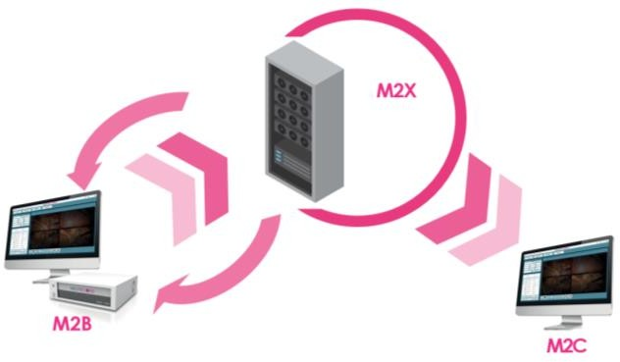

# Záznamové zařízení M2B

## HW konfigurace záznamové jednotky:

* Třívstupová Full HD medical grade jednotka s Windows 10 (interní 2x Full HD vstup pro

sálové modality + 1x Full HD vstup pro IP kameru)

* Rozšíření o další interní Full HD vstup pro sálové modality
* Interní uložiště 2TB SSHD (rozšiřitelné až na 8TB) s možností nastavení zrcadlení
* Konektory:
  + USB 3.0 (připojení klávesnice, myši, externího paměťového zařízení)
  + Vstupy: 3 x Interní vstupní rozhraní dle požadované konfigurace vstupní

modality / 3G-SDI - HDMI, DVI, S-Video /

1 x interní vstupní rozhraní pro IP kameru

* + Výstupy: DVI-D, HDMI, DisplayPort, 3x MiniDP, USB 3.0/2.0
* Obrazový výstup monitoru:
  + Rozlišení: 1920 x 1080 px
  + poměr stran: 16:9
* Síťové připojení pomocí RJ-45 konektoru
* Indikace provozu / záznamu na čelním panelu
* Nožní spínač

- Certifikace: ČSN EN 60601-1-2 ed. 3:16, ČSN EN 55032 ed. 2:16,

ČSN EN 55022 ed. 3:11+Z+:2016, ČSN EN 55024 ed. 2:11, EN 55022:2010/AC:2011, EN 55024:2010

## Základní funkcionality záznamového zařízení:

* Plně synchronní současný záznam z 1 až 4 připojených vstupů v plném FULL HD rozlišení do jednoho synchronního video záznamu. Uživatelsky volitelný výběr záznamu vstupních zdrojů: 1-3x vstup pro sálové modality + 1x vstup pro IP kameru
* Tvorba statických snímků z až 4 připojených modalit ve stejný okamžik
* Volitelná délka záznamu (možnost kompletního záznamu bez omezení délky nebo

kapitolování (segmentování) dle preferencí uživatele

* Nahrávání na interní disk, externí USB flash či USB HDD
* Vytváření značek v průběhu aktivního záznamu nebo dodatečně kdykoliv po skončení, jejich editace, pojmenování pro snadnou orientaci a pohyb v záznamu. Možnost ovládání z kamerové hlavy, nožním pedálem nebo prostřednictvím jednotného uživatelského rozhraní
* Volitelná možnost nastavení funkcí signálu nožního spínače pro krátký a dlouhý stisk
* Odesílání snímků a video záznamů do nemocniční sítě - integrace PACS (DICOM 3.0), podpora více nezávislých PACS úložišť
* Manuální zadání plánu výkonů v uživatelském rozhraní nebo automatický příjem pacientských údajů DICOM modality worklist / HL7. Vytváření plánu výkonů dle kalendáře
* Videokonference – živé obrazové a duplexní audio spojení připojených modalit v plně synchronním vícestopém zobrazení. Možnost živého spojení mezi všemi připojenými jednotkami / sály systému v interní síti zdravotnického zařízení. Ovládání streamu z jednotného uživatelského rozhraní systému bez nutnosti používat aplikace třetích stran
* Živé synchronní zobrazení streamu z až čtyř video signálů v matici (matrix, PbP), single picture nebo picture in picture (PiP). Každý účastník hovoru si může nastavit zobrazení nezávisle
* Ovládání záznamu START/STOP/ZNAČKY ručně z kamerové hlavy, nožním pedálem nebo prostřednictvím jednotného uživatelského rozhraní aplikace
* Editace pacientských metadat kdykoliv po skončení výkonu
* Editace, střih a spojení záznamů s možností automatického střihu na základě vložených značek je možno vytvářet na záznamovém zařízení nebo webovém uživatelském rozhraní kdykoliv po skončení výkonu. Nedestruktivní funkce se zachováním původních dat
* Export kdykoliv po ukončení výkonu s možností anonymizace dat (přes USB nebo síťové rozhraní) s volitelným nastavením názvů exportovaných záznamů
* Vytváření reportů k odeslání nebo uložení do pacientské dokumentace ve formátu .pdf
* Možnost exportu vybraných dat do tabulkového editoru
* Možnost vytvářet a editovat seznamy lékařů a výkonů s přizpůsobením konkrétnímu oddělení nebo zařízení
* Podpora připojení audio techniky pro záznam zvuku, online konferenční spojení (mikrofony, náhlavní soupravy, reproduktory a sluchátka)
* Možnost rozšíření o video směrování signálů na libovolné sálové monitory s ovládáním

v jednotném rozhraní aplikace

* Záznamy lze editovat kdykoliv bez nutnosti odeslání do PACS
* Možnost vytváření snímků v rámci probíhajícího výkonu i následně z již vytvořeného záznamu
* Synchronní přehrávání záznamů až čtyř video signálů v matici (matrix, PbP), single picture nebo picture in picture (PiP)
* Import snímků, záznamů a dokumentů (.JPEG, .PDF, .MP4) k pacientským záznamům a

export do DICOM/PACS

* Archivace a katalogizace obrazové dokumentace na základě volitelných příznaků

s možností tyto záznamy zpětně doplnit a zařadit do pacientské dokumentace

* Zabezpečený přístup do archivu pacientských záznamů
* Vyhledávání záznamů v archivu dle pokročilé filtrace: Datum výkonu, Jméno a Příjmení pacienta, RČ, IČ, narození, Vyšetření, Kód diagnózy, Výkon, Oddělení, Stanice, Lékař / Operatér, Typ záznamu
* Porovnávání až 9 snímků a záznamů
* Možnost automatického mazání starých záznamů
* Automatická oboustranná synchronizace vytvořených záznamů s centrálním archivačním serverem ihned po ukončení záznamu bez nutnosti uzavírání a manuálního exportu.

Přístup do archivu centrálního serveru ze záznamové jednotky nebo webového rozhraní

* Plná podpora zabezpečení dat šifrovacím nástrojem Bitlocker
* Licence bez časového omezení přechází v okamžiku nákupu do majetku nemocnice bez dodatečných poplatků
* Ovládání všech funkcí prostřednictvím jednotného uživatelského rozhraní systému plně v českém jazyce
* Plná podpora a integrace do centrálního archivačního systému M2 s možností budoucího rozšiřování o další záznamové jednotky, moduly aplikace a klientské přístupy k záznamům
* Variabilní možnosti připojení komunikační a audio techniky pro konferenční spojení (mikrofony, ozvučení reproduktory a sluchátky) přizpůsobené konkrétním požadavkům na připojení kabelem či bezdrátovým spojením
* Přizpůsobitelné vstupní rozhraní pro napojení celé šíře zdravotnických prostředků
* Možnost rozšíření o systém řízení směrování videosignálů na libovolný sálový monitor

# Centrální server M2X

* Systémová integrace archivačního serveru formou virtuální instalace
* Variabilní řešení velikosti datového úložiště dle požadavků nemocničního zařízení s možností rozšiřování velikosti bez omezení a licenčních poplatků. Velikost a volba datového úložiště plně pod správou zdravotnického zařízení s možností libovolného navyšování
* Plná podpora zabezpečení dat šifrovacím nástrojem Bitlocker
* Licence bez časového omezení a nutnosti opakovaného nákupu nebo rozšiřování dle využití archivovaných dat
* Automatická oboustranná synchronizace záznamů mezi záznamovými zařízeními a centrálním serverem
* Možnost importu a následné editace záznamů z ostatních záznamových zařízení s podporou DICOM
* Řízení uživatelských přístupů na základě oprávnění k funkcionalitám: prohlížení záznamů
* prohlížení a editace záznamů
* prohlížení a editace záznamů s možností online spojení
* Plná podpora Active Directory (AD) / LDAP, logování uživatelských aktivit, správa rolí a oprávnění uživatelů administrátory zdravotnického zařízení, podpora skupin AD, podpora single sign on
* Zabezpečný přístup do webové aplikace uživatelským účtem dle přiděleného oprávnění. Automatické odhlašování uživatelských relací při nečinnosti. Plná podpora zabezpečení komunikace SSL / TLS certifikáty
* Obrazová data jsou archivována v separátní databázové struktuře na úrovni jednotlivých oddělení a záznamových zařízení pro zajištění bezpečnosti a ochrany pacientských dat.
* Řízení uživatelských oprávnění pro přístup k datům jednotlivých záznamových zařízení oddělení, konkrétních záznamů nebo povolení pro zobrazení všech dat
* Ochrana osobních dat v souladu s GDPR a zákonnými požadavky na ochranu osobních údajů
* Sdílení záznamů napříč klinikami nebo jednotlivci s možností časového omezení sdílení
* Distribuce a archivace obrazových dat 24/7
* Vzdálená správa systému plně v souladu s bezpečnostními požadavky zdravotnického zařízení

# Klientské přístupy M2C

Zobrazení záznamů

* Responzivní webové rozhraní pro zobrazení a editaci záznamů a pacientských metadat centrálního archivačního serveru. (Optimalizováno pro MS Edge, Chrome)
* Synchronní přehrávání záznamů až čtyř video signálů v matici (matrix, PbP), single picture nebo picture in picture (PiP)
* Funkce úpravy rychlosti přehrávání, přeskočení po 15s intervalech, přeskočení na značku na časové ose
* Export obrazových dat přes webové rozhraní

Editace záznamů

* Editace pacientských metadat
* Možnost popisu a pojmenování záznamů
* Funkce digitální tužky pro označení a kresby do video záznamu
* Porovnávání až 16 snímků a video záznamů
* Možnost vytváření značek, editace a pojmenování v již vytvořených záznamech
* Editace, střih a spojení záznamů s možností automatického střihu na základě vložených značek, popis záznamu. Nedestruktivní funkce se zachováním původních dat
* Tvorba snímků z již vytvořeného záznamu
* Import obrazových dat přes webové rozhraní
* Odeslání snímků a videa do PACS
* Funkce katalogizace záznamů do uživatelského playlistu
* Živé spojení
* Videokonference – živé obrazové spojení připojených modalit prostřednictvím webového prohlížeče s plně synchronním vícestopým zobrazením připojeným modalit a IP kamer s možností oboustranné (duplexní) zvukové komunikace mezi stanicemi v interní síti zdravotnického zařízení (sály, pracovní PC, mobilní zařízení). Ovládání v jednotném uživatelském rozhraní systému
* Živé přehrávání až čtyř video signálů v matici (matrix, PbP), single picture nebo picture in picture (PiP). Každý účastník hovoru si může nastavit zobrazení nezávisle

Příloha č. 2 smlouvy č PO 198/S/23

**Požadavky na zdroje a nutnou součinnost objednatele**

Požadavky poskytovatele na zdroje a nutnou součinnost objednatele dle oblastí:

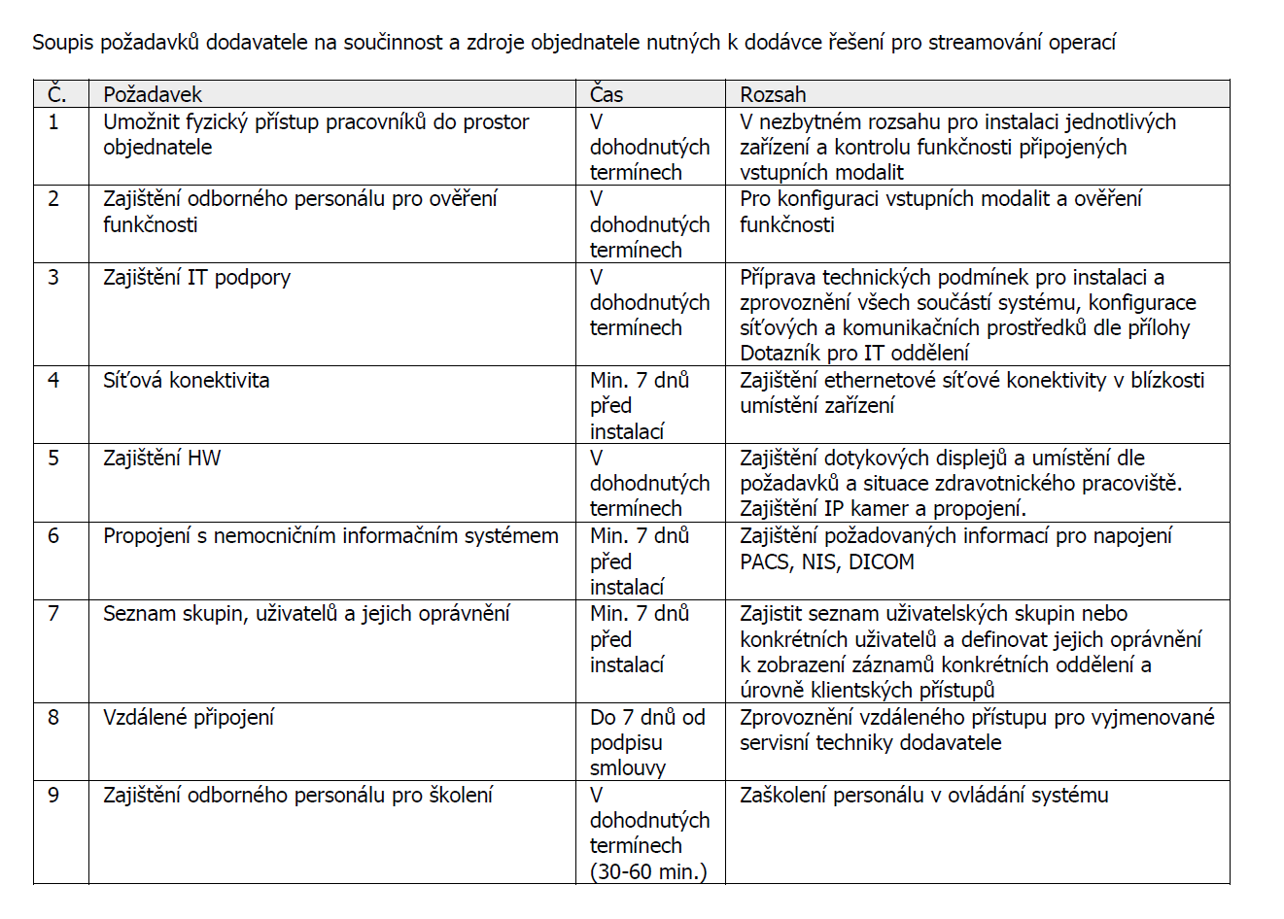

Příloha č. 3 smlouvy č. PO 198/S/23

**Položkový ceník**

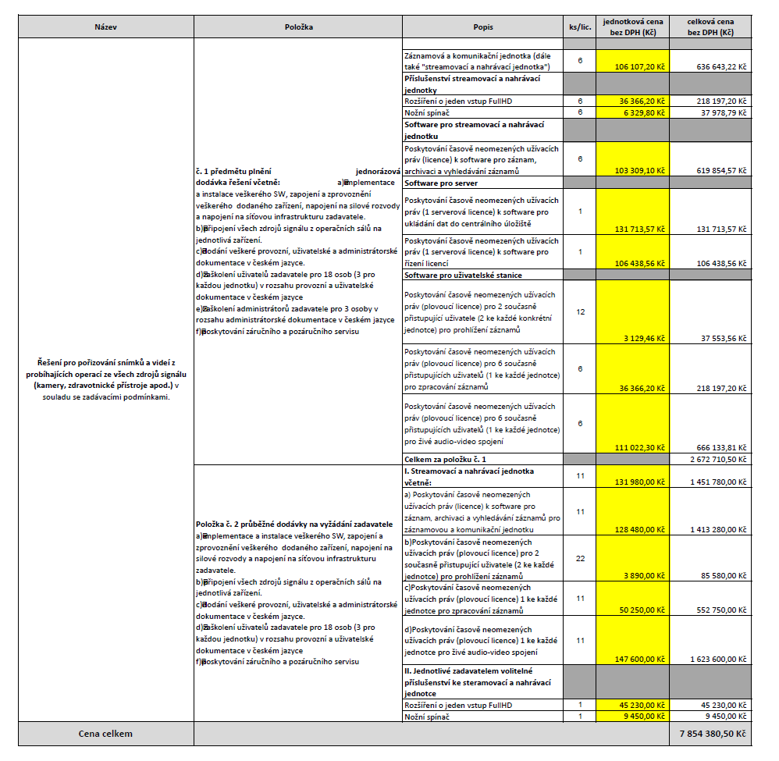

Příloha č. 4 smlouvy č. PO 198/S/23

Používání sítě VFN externími uživateli

XXXXXXXXXXXXXXXXXXXXXXXXXXXXXXXXXXXXXXXXXXXXXXXXXXXXXXX